Etiketten samenvoegen.
Opdracht: Etiketten maken vanuit een lege pagina via bestaand Excel adressenbestand. (Samenvoegen)

Open een nieuw Word bestand Ctrl + N:
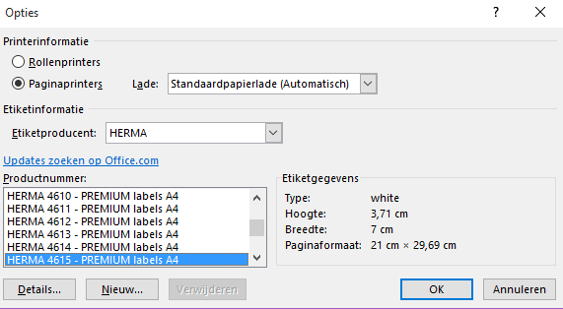
- Klik op tabblad Verzendlijsten – Afdruk samenvoegen starten – Stapsgewijze wizard Afdruk samenvoegen aanklikken
- Vink Etiketten aan

Volgende stap 2 van 6. (Documentindeling)
- Documentindeling wijzigen aanvinken.
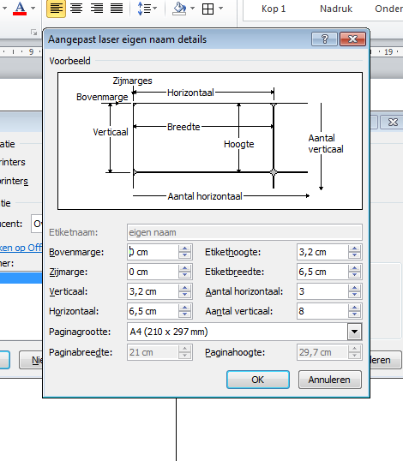
- klik op Labelopties.
- Selecteer het juiste etiket (Herma Premium 4615),
of maak een nieuw aangepast. (Zie voorbeeld)
- Gebruik onderstaande standaard maten – OK.
- Selecteer etiketten geef een tijdelijke rand via Start.

Volgende stap 3 van 6. (Adressenlijst selecteren)
- Een bestaande lijst gebruiken – Bladeren.
- Selecteer de gewenste map - Mijn documenten/E-learning –
Word - Oefenbestanden- Adressen voor mailing.
- Klik in Tabel selecteren op: Etiketten. (3e tabblad)
- Klik op OK – OK.

Volgende stap 4 van 6. (Etiket schikken)
- (De cursor moet in het 1e etiket staan)- klik op – Meer items.
- Voeg alle velden die relevant zijn één voor één in.
- Begin met de Voornaam en eindig met de Plaats.
- Zet spaties tussen de woorden en zet Adres en Nr. op de volgende regel met Enter. Zo ook de Code en Plaats.
- Eventueel tekst opmaken of centreren - knop Alle etiketten bijwerken aanklikken

Volgende stap 5 van 6. (Gegevens controleren en eventueel wijzigen)
- Klik bij het Etiket voorbeeld op de 2 pijltjes naast geadresseerde 1 om de namen te controleren.
- Bij Adressenlijst bewerken, kunnen eventueel personen verwijderd worden, door het vinkje links uit te vinken. (Dit kan altijd ook naderhand)

Volgende stap 6 van 6. (Samenvoeging voltooien en opslaan)
- Klik op: Afzonderlijk Etiketten bewerken.
- Het dialoogvenster verschijnt klik op Alles – OK.

Het Bestand opslaan onder je eigen Naam met passende Bestandsnaam.
Nu kunnen de etiketten worden afgedrukt.

